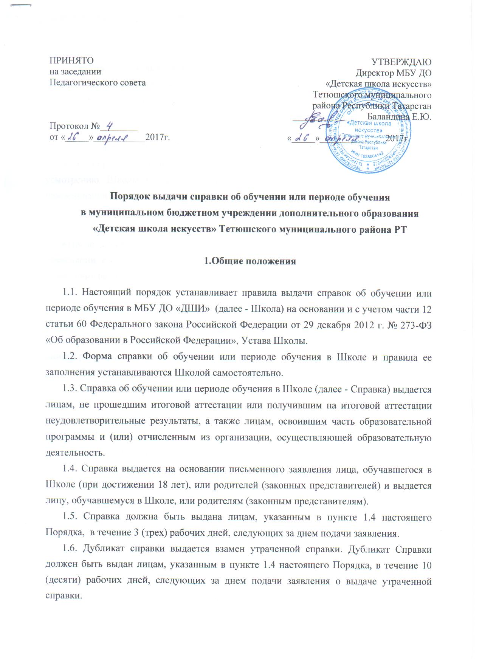
1.7. Плата за выдачу Справки или Дубликата справки не взимается.
2. Заполнение бланка справки об обучении или периоде обучения
2.1. Справка заполняется с помощью технических средств (компьютера, принтера), на русском языке, запись производится в соответствии с разработанными Школой образцами заполнения. Заполнение бланков документов рукописным способом не допускается (Приложение).
2.2. При заполнении бланка документа:
- На оборотную сторону справки вносятся данные, которые заполняются по усмотрению Школы (сроки обучения, наименование образовательной программы, наименования предметов, оценки и т.д.). При этом, предметы, сданные обучающимся на оценку «неудовлетворительно» или предметы, по которым обучающийся не был аттестован при промежуточной аттестации, в Справку не вносятся.
- После записей всех изученных предметов указывается номер и дата Приказа об отчислении в следующей редакции «Приказ об отчислении от …..№ …..». Причина отчисления не указывается.
- В нижней части бланк документа подписывается директором Школы, иными лицами на усмотрение Школы. На месте, отведенном для печати – «М.П.», ставится печать.
2.3. Регистрационный номер дубликатов Справок и дата их выдачи указываются по книгам регистрации выдаваемых дубликатов.
2.4. В дубликаты справок вносятся записи в соответствии с данными, хранящимися в личном деле обучающегося, утратившего справку.
2.5. При заполнении дубликатов Справок следует руководствоваться требованиями настоящего Порядка, регламентирующими порядок заполнения оригиналов справок.
3. Регистрация выданных справок
3.1. Для регистрации выдаваемых Справок в Школе ведутся специальные книги (книги регистрации), в которые заносятся следующие данные:
- порядковый регистрационный номер;
- фамилия, имя и отчество лица, на которого выписана Справка;
- дата выдачи Справки;
- наименование образовательной программы;
- номер приказа об отчислении;
- подпись директора, иных лиц Школы, выдающих Справку;
- подпись лица, получившего Справку.
3.2. Книги регистрации выданных Справок прошнуровываются, пронумеровываются, скрепляются печатью образовательной организации и хранятся как документы строгой отчетности.
3.3. Копии выданных Справок в одном экземпляре подлежат хранению в установленном порядке в архиве Школы в личном деле обучающегося.

Приложение
Образец формы справки

Справка
об обучении /периоде обучения
в муниципальном бюджетном учреждении
дополнительного образования «Детская школа искусств»
Тетюшского муниципального района РТ

- Фамилия, имя, отчество учащегося  __________________________________  - Дата поступления в образовательную организацию  _____________________  - Наименование образовательной программы, срок освоения  _____________________________  Регистрационный №___________  Дата выдачи «____»__________20____г.  Директор _____________Баландина Е.Ю.  М.П. | За период обучения________________  по________________________________  Учащийся ____________________________  (Фамилия,имя,отчество)  приобрел знания, умения, навыки по учебным предметам в следующем объеме:  Приказ об отчислении от «___»__________20_____г. № __________  Зам. директора по УМР____________Голова В.Ю.
  Наименование учебных предметов | Количество аудиторных часов | Оценка

